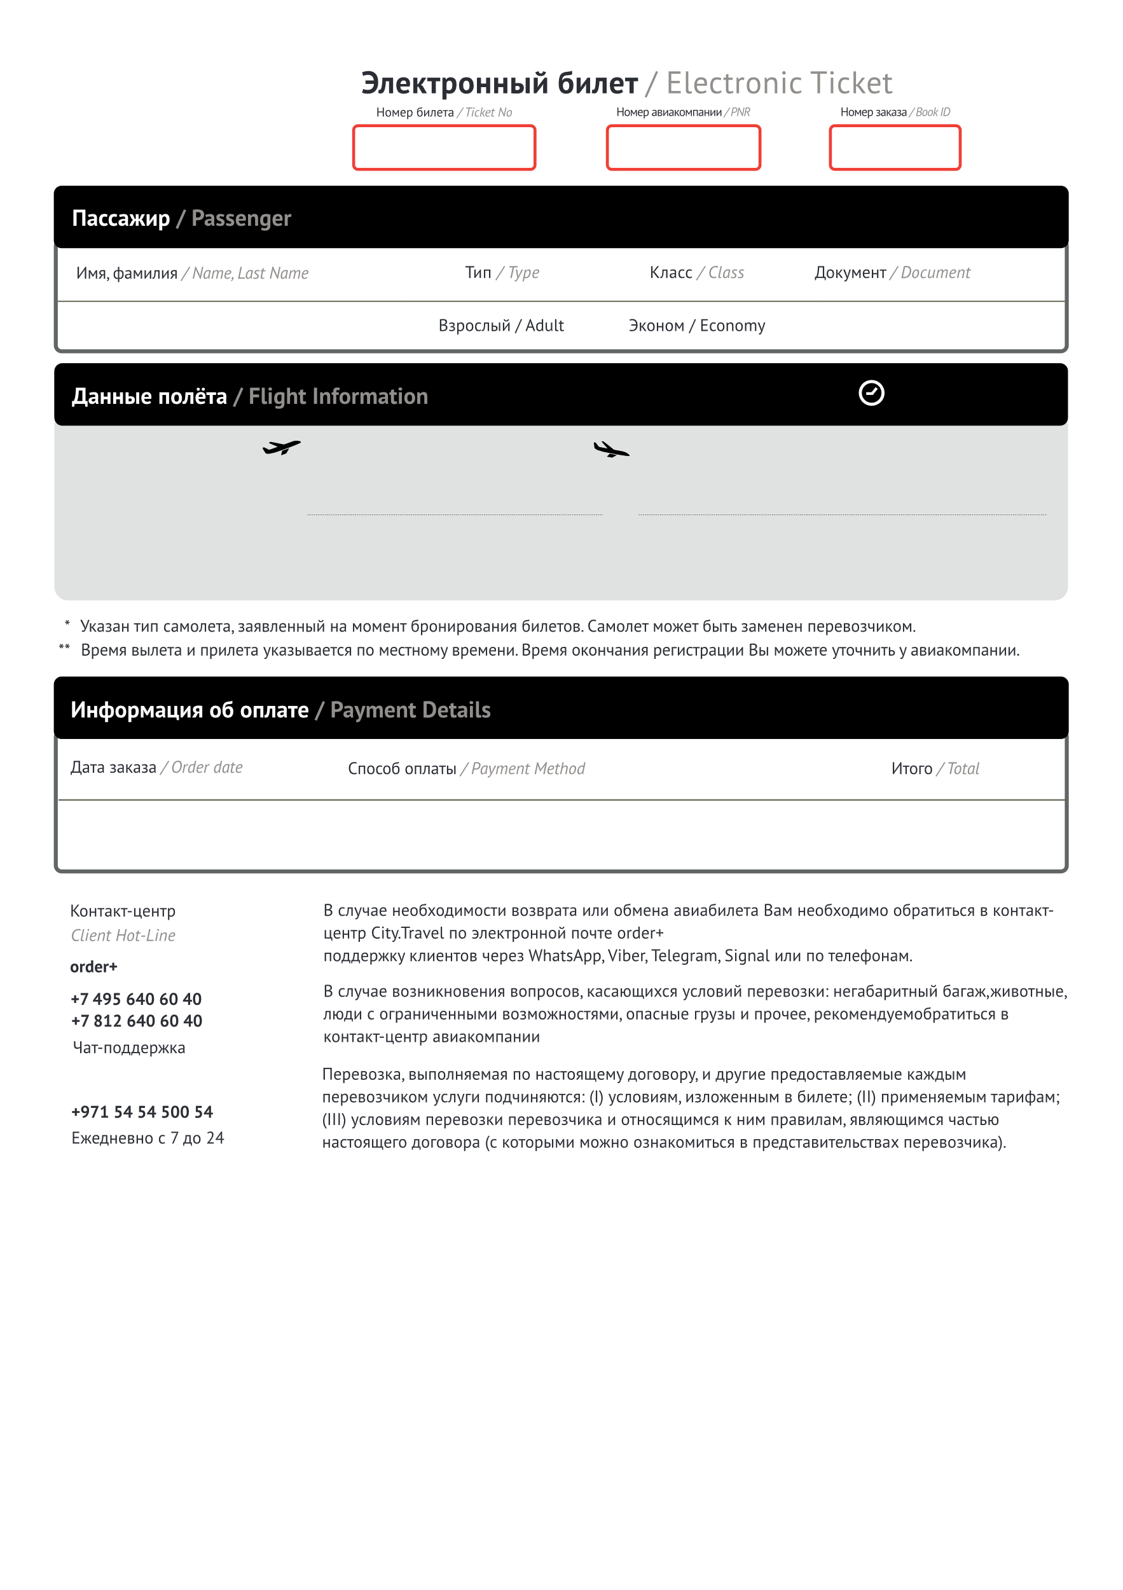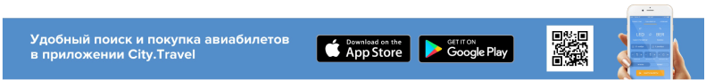

**8696207@city.travel**

Банковская карта

Ред Вингс по тел.: +88003509977

8696207@city.travel в свободной форме, в чат-

**27000 ?**

21.03.2023 13:35

**WZ-26**

**Ред Вингс**

*Sukhoi Superjet*

зарегистрированный багаж 20 кг

**ZIA**

***Жуковский***

Москва, Россия

**17:20 26 апреля 2023\*\***

*До центра города 49 км*

**TLV**

***им. Давида Бен-Гуриона***

Тель-Авив, Израиль

**10:10 26 апреля 2023\*\***

*Регистрация до 9:10\*\**

**8696207**

**6384692624115**

**C001CN**

**664234624**

**7 ч 10 мин в пути**

**NAPREENKO ANASTASIIA** 07.03.1982